Муниципальное бюджетное дошкольное образовательное учреждение

Городского округа Заречный «Детский сад «Маленькая страна»

Педагогический проект

**«Моя семья»**

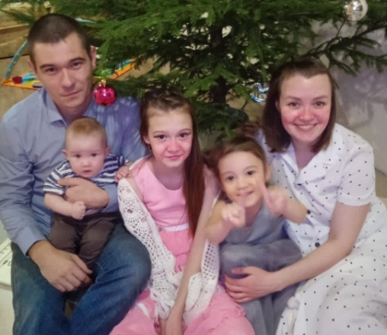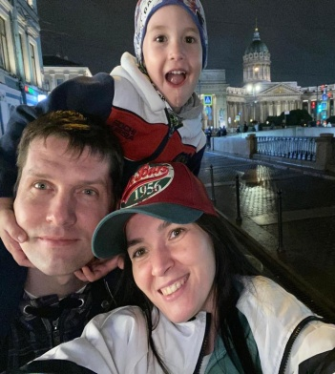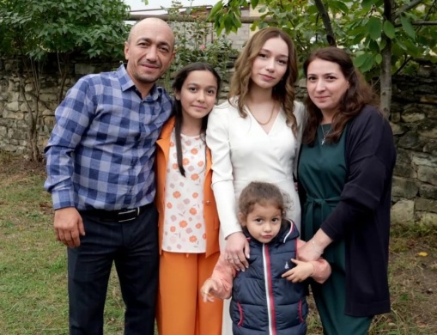

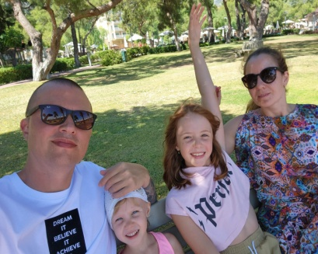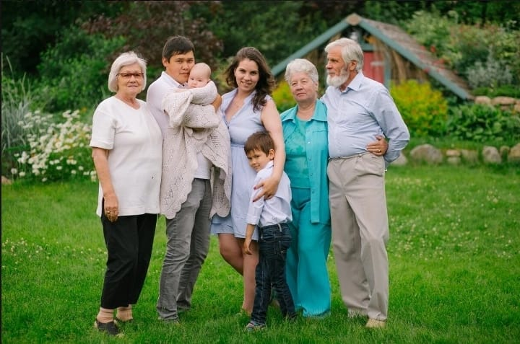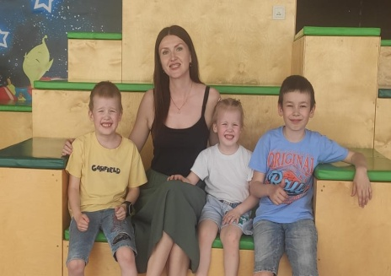

Выполнила воспитатель:

Полуяктова Т.А.

**Тип проекта:** познавательно-творческий.

**Сроки реализации:** краткосрочный.

**Участники проекта:** дети второй младшей группы в возрасте 3-4 года, родители, воспитатели группы.

**Актуальность проекта:** В младшем дошкольном возрасте у детей начинает формироваться элементарные представления о явлениях общественной жизни и нормах человеческого общения. У детей в этом возрасте большая эмоциональная отзывчивость, это позволяет воспитывать в них доброе и уважительное отношение к окружающим их людям. Прежде всего любовь к своей семье и к своим близким. Развитие личности ребенка не возможно без семейного воспитания. Именно в семье ребенок учиться любить, сочувствовать, радоваться. Семья является хранителем традиций, обеспечивает преемственность поколений, сохраняет и развивает лучшие качества.

**Цель проекта:** формировать представление детей о семье, семейных традициях. Воспитывать у детей любовь и уважение ко всем членам своей семьи. Формирование доброжелательных отношений между родителями группы. Формировать образ «Я», умение называть свое имя, фамилию, имена членов семьи (как зовут маму, папу, сестру, брата, бабушку, дедушку и дт.), развивать представление о своей семье. Воспитывать чувство привязанности, люблю, уважения к своим родителям, родственникам.

**Задачи проекта:**

* Заинтересовать родителей путем их привлечения к совместной творческой деятельности с детьми.
* Закрепить название членов семьи, их имена, профессии.
* Вызвать у детей желание рассказывать о своей семье; обогащение словарного запаса (семья, семейные традиции).
* Вызвать положительные эмоции в беседе о семье, развивать умение выражать свои чувства (радость, нежность).
* Познакомить детей с понятием «семья», «имя», «фамилия».
* Воспитывать у детей любовь и уважение к членам семьи, учить проявлять заботу о родных людях.

**Ожидаемый результат:** дети знают больше о своей семье, о семейных традициях. Проявляют больше уважения, заботы к членам своей семьи. Дети и родители проводят больше времени вместе, совместная деятельность способствует укреплению отношений между детьми и родителями, педагогами и родителями.

Наш проект- это прекрасный повод поразмышлять о рели семьи в жизни каждого человека, о семейных традициях. Работа над проектом имеет большое значение в укрепление и развитие детско-родительских отношениях. Родители должны дать понять ребенку, что он часть семьи.

**Развития проекта:**

Определить тему проекта.

Формулировка цели и задач проекта.

Ознакомление родителей с целями и задачами проекта в консультативных беседах.

Составление плана работы, подбор наглядно-дидактического материала на тему «Семья», художественной литературы, физкультминуток, пальчиковой гимнастики, подвижных игр, разработка содержания НОД.

**Реализация проекта:**

1. **Работа с детьми.**

* Беседа на тему «Моя семья».

Объяснить важность семьи в жизни детей. Закрепить имена членов семьи и других близких родственников, их профессии. Закрепить диалогическую, грамматически правильную речь. Обогащение словарного запаса.

* Дидактические игры «Кого как зовут», «Кто, где живет», «Ласковое слово», «Мама и малыш».
* Пальчиковая гимнастика «Семья».

Развитие мелкой моторике рук, продолжать учить детей согласовывать движения с текстом.

* Чтение произведений о семье «Сказка о глупом мышонке», «Сказка об умном мышонке» С.Маршак, сказка «Маша и медведь», «Репка», «Алёнушка и братец Иванушка».

Довести до сознания детей, что семья это самое главное и самое дорогое для каждого человека. Развитие слухового восприятия, речи, мышления.

* Сюжетно-ролевые игры «Семья», «Дочки-матери».

Учить детей взаимодействовать в игре (мама, дочка), развивать умение взаимодействовать и ладить друг с другом.

1. **Работа с родителями.**

* «Семейное древо – Моя семья».

Привлечь родителей к совместному творчеству по представлению своей семьи.

* Консультация для родителей – куда сходить с ребенком в выходные.

Я считаю, что поставленные цели и задачи достигнуты. Продуктом нашего проекта является выставка совместной деятельности родителей и детей «Семейное древо – Моя семья».

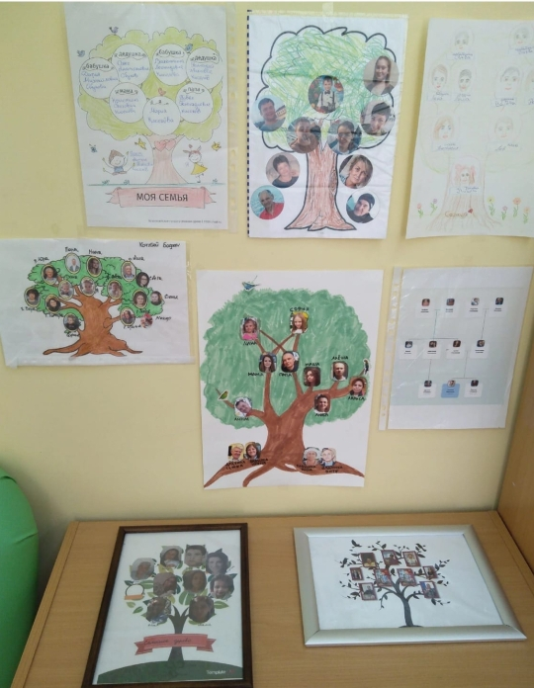

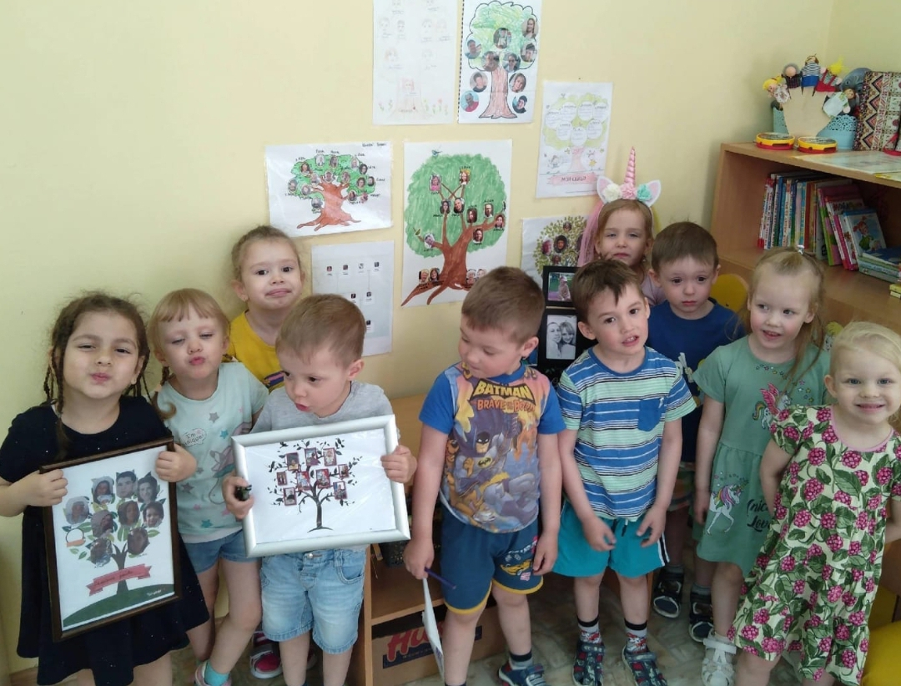

**Конспект НОД на тему «Моя семья».**

**Беседа с детьми  младшей  группы на тему: "Моя семья".**

**Цель:** формировать представления детей  дошкольного возраста о семье  
**Задачи:** учить детей называть членов своей семьи, воспитывать любовь и уважение к старшим: маме, папе, бабушке, дедушке.

**Ход:**

**Воспитатель:**Ребята, послушайте загадку и подумайте про кого она :  
Кто детишек очень любит

И целует нежно в щёчку?

Ласково так говорит:

« Мой сыночек, моя дочка!»

**Дети**: Мама.  
**Воспитатель:** Конечно, Мама.

**Воспитатель:** А сейчас ребята немножко поиграем. Я буду вам  бросать мяч, а вы должны поймать его и сказать, как зовут вашу маму. Все понятно?

**Дети:** Да, понятно  
(Воспитатель бросает мяч по кругу, каждый ребёнок называет имя своей мамы).

**Воспитатель:**Молодцы, ребята.  
Слушайте следующую загадку:

Самый сильный, ловкий, смелый

И отважный и умелый.

Сможет починить игрушку,

Смастерить для птиц кормушку.  
**Дети:** Папа.

**Воспитатель:** Правильно, папа. Давайте вспомним, как зовут ваших пап. (Дети  по кругу называют имена  своих пап).

**Воспитатель:** Ребята, давайте отгадаем следующую загадку.  
Слушайте внимательно.   
Кто любить не устает,  
Пироги для нас печет,  
Блинчики, оладушки?  
Это наша...  
**Дети:** Бабушка.  
**Воспитатель:** Молодцы. Давайте вспомним, как зовут ваших любимых  бабушек.   
( Ответы детей).  
**Воспитатель:** Следующая  загадка.   
Ходит с внуком на рыбалку,

Читает внучке книжки.

Старенький совсем он стал,

А когда-то был мальчишкой.  
**Дети:** Дедушка.

**Воспитатель:** Давайте вспомним, как зовут ваших дедушек.

( Ответы детей).  
**Воспитатель:**Какие молодцы. Все загадки отгадали.   
Ребята, а как можно назвать одним словом всех, кого вы любите: маму, папу, бабушку, дедушку?  
**Дети:** Семья.  
**Воспитатель:** Абсолютно верно дети -  семья.

Семь - самое дорогое, что есть у каждого человека. Нужно любить родных и близких. Слушаться и не огорчать своих родителей. Заботиться и помогать бабушке и дедушке.

**Физкультминутка:**

Осенью, весною, летом и зимою. Мы во двор выходим дружною семьей. Встанем дружно, по порядку, каждый делает зарядку. Мама руки поднимает. Папа бодро приседает. Повороты вправо – влево делает братишка Сева, а я сам бегу трусцой и качаю головой.

**Воспитатель**: А сейчас ребята, послушайте стихотворение.

В нём веет уютом и веет теплом.

Ведь это родной и любимый наш дом.

Царит в нём забота маминых рук

И дедушка сказки читает здесь вслух.

Из кухни по дому запах проносится-

Бабушка к завтраку ходит, готовится:

Вкусные блинчики с мёдом, вареньем-

Сразу поднимут всем настроение.

Папа с братишкой вернутся с охоты-

Станут хвалиться своею работой.

Как же прекрасно за дружным столом

Кушать блины и делиться с котом!

Чувствовать ласку, заботу без края.

Каждому это знакомо, я знаю.

Лучшее место на свете, друзья-

Дружная и крепкая семья!

**Рефлексия:** Ребята, о чем мы сегодня с вами говорили? Что такое семья? Каких членов семьи вы знаете?